# Dijagrami slučajeva korištenja

Konceptualna razina – visoka razina apstrakcije

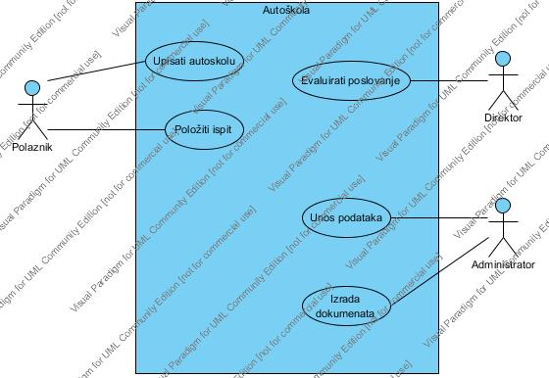

Razrada slučaja korištenja Upisati autoškolu

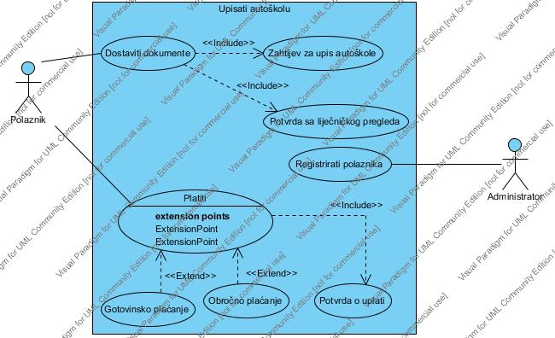

Razrada slučaja korištenja Položiti ispit

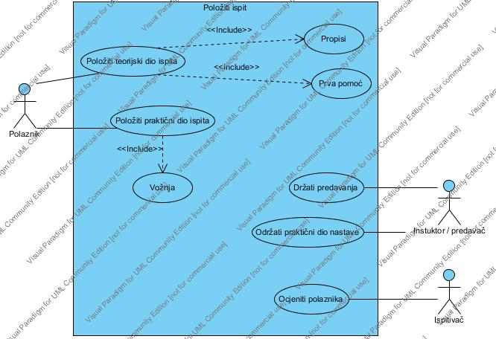

Razrada slučaja korištenja Unos podataka

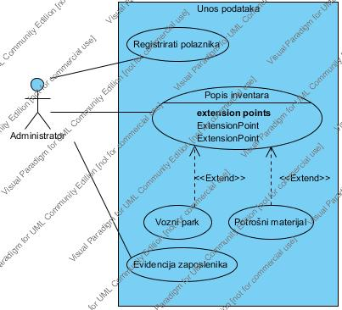

Razrada slučaja korištenja Izrada dokumenata

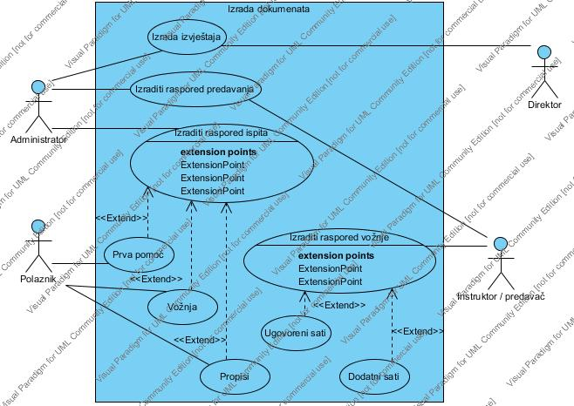

Razrada slučajeva korištenja Evaluacija poslovanja

